实验编号： 11 **四川师大 实验报告 2018** 年 **11**月 **12**日

**计算机科学学院** 级 3 班 实验名称： 多MVC_

姓名：___李琳___ 学号：____2016110315__ 指导老师：__李贵洋_ 实验成绩:_____

**实验__11_ ____多MVC_________**

1. 实验目的及要求
2. 掌握多MVC的设计以及实现；
3. 完成苹果官网的FoodTracker全部内容；

实验要求

1. 认真填写实验报告，要求附加部分运行界面和主要代码；
2. 对设计好的程序，检查输出是否符合预期，如有错请分析错误原因并解决；
3. 实验内容
4. 实现一个简单的多mvc程序
   1. 控制器之间正向传参
   2. 控制器之间反向传参

实验代码：https://github.com/LiLin-username/MutilMVCDemo1

1. 完成苹果官网的FoodTracker Demo（多MVC）
   1. TableView（自定制Cell）；
   2. NavigationController；
   3. Modal Controller;
   4. ImagePickerController;

说明：苹果官网Demo网址如下

<https://developer.apple.com/library/content/referencelibrary/GettingStarted/DevelopiOSAppsSwift/index.html>

多界面有两种显示形式:

1.利用导航控制器实现页面跳转（NavigationViewController）。

2.利用ViewController实现页面覆盖。

1. 实验主要流程、基本操作或核心代码、算法片段（该部分如不够填写，请另加附页）
2. 实现一个简单的多mvc程序,实现控制器正向、反向传参数。基本思路：创建三个界面，在第一个界面中添加两个按钮。当用户点击该按钮时，立即显示该按钮对应的界面。

1.布局

添加3个ViewControl(分别取名：firstViewControl(紫)、SecondViewControl（绿）,ThridViewControl（橙）)

添加2个控制器类，分别与绿色、橙色的View Control相关联

添加3个Label，分别取名“First”“Second”“Third”：用于区分界面

紫色界面添加两个Button，当点击其中一个时，就切换到对应界面。

在子界面添加Button，实现“关闭界面”的功能。

在每个页面上添加2个text Field，用于传递参数。

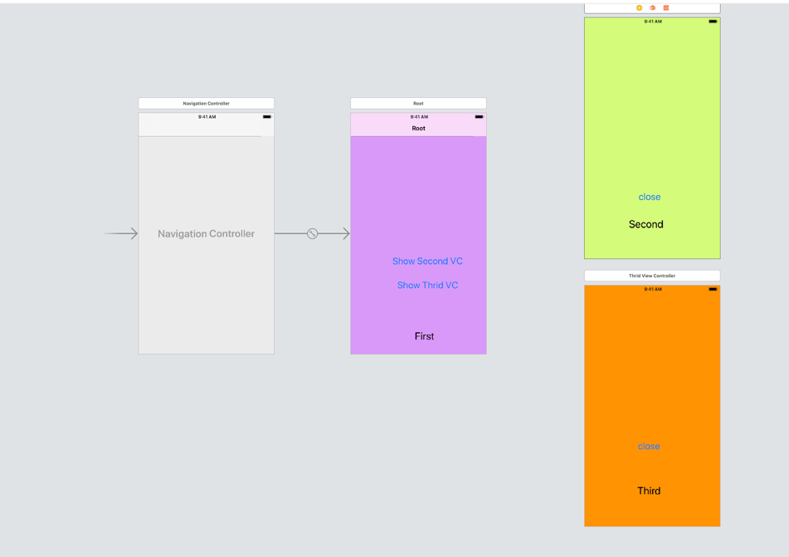

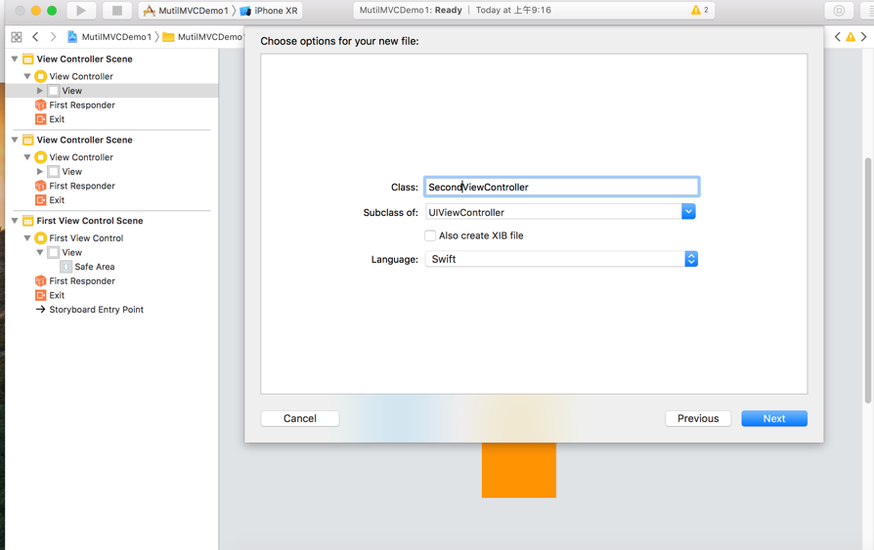

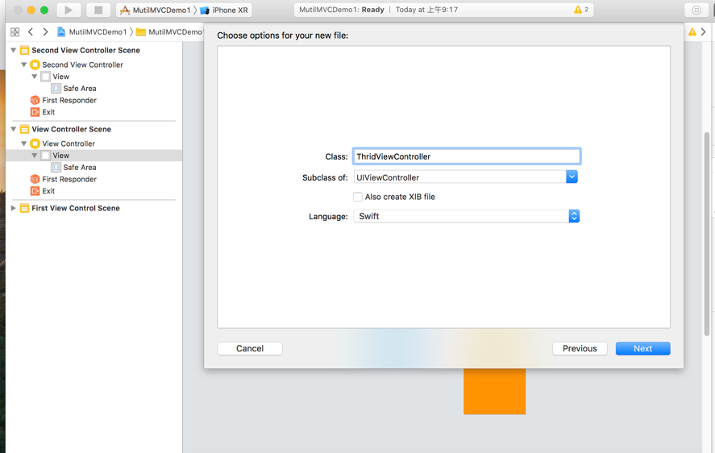

将firstViewControl嵌入到“导航控制器”:

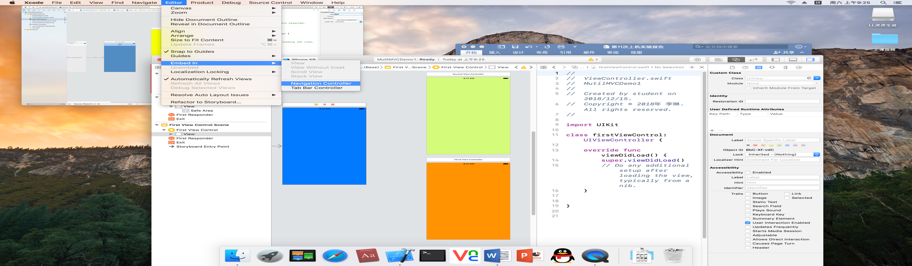

3.编写代码

**实现界面转换：**

**@IBAction** **func** showsecondVC(**_** sender: **Any**) {

*//展示第二个界面*

*//从文件里面恢复第二个界面的背景色*

**let** secVC = UIStoryboard(name: "Main", bundle: **nil**).instantiateViewController(withIdentifier: "SecondVC")

present(secVC,animated: **true** ,completion: **nil** )

}

**@IBAction** **func** showThirdVC(**_** sender: **Any**) {

*//展示第三个界面*

**let** thirdVC = UIStoryboard(name: "Main", bundle: **nil**).instantiateViewController(withIdentifier: "ThirdVC")

present(thirdVC,animated: **true** ,completion: **nil** )//present()函数与dismiss()函数配对使用，实现界面的输入与输出

}

**关闭子界面：**

**@IBAction** **func** close(**_** sender: **Any**) {

dismiss(animated: **true**, completion: **nil**)//与present()函数配合使用

}

**或者使用导航控制器实现界面的“POP”与“PUsh”:**

**@IBAction** **func** showsecondVC(**_** sender: **Any**) {

*//展示第二个界面*

*//从文件里面恢复第二个界面的背景色*

**let** secVC = UIStoryboard(name: "Main", bundle: **nil**).instantiateViewController(withIdentifier: "SecondVC")

**self**.navigationController?.pushViewController(secVC, animated: **true**)

*//present(secVC,animated: true ,completion: nil )*

}

**@IBAction** **func** close(**_** sender: **Any**) {

*//关闭界面*

*// dismiss(animated: true, completion: nil)*

navigationController?.popViewController(animated: **true**)

}

使用导航器的POP、Push效果图：系统在子界面左上角显示与上一个界面相同的Title提示。（子图从右侧切入）

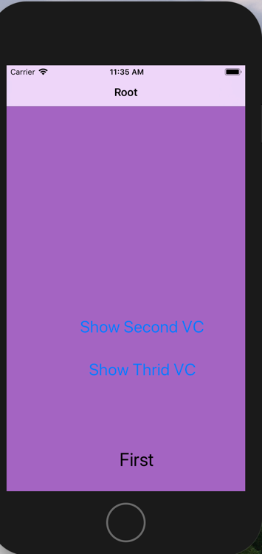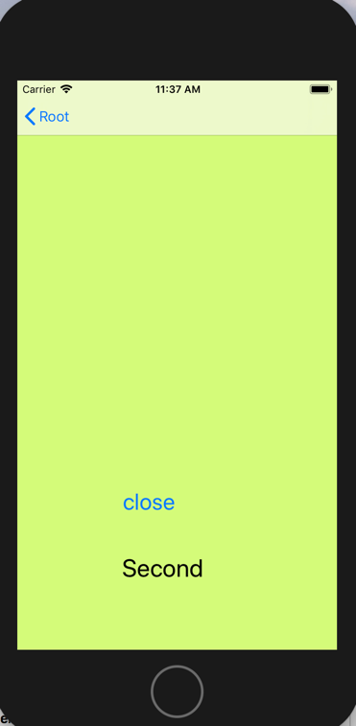

使用present()、dismiss()实现界面交换：子图从下面切入

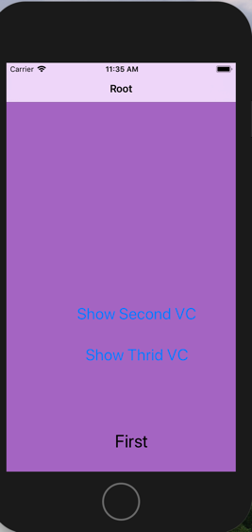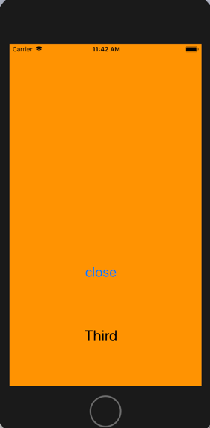

**实现界面正向传参：**

新添加两个Text Field；

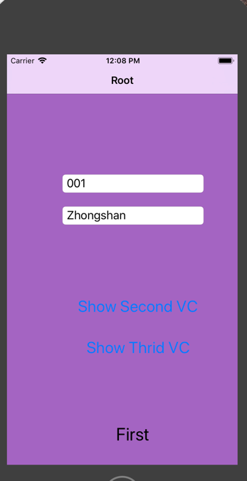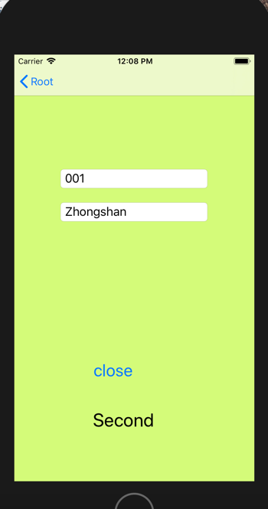

1. 实验结果的分析与评价（该部分如不够填写，请另加附页）

注：实验成绩等级分为（90－100分）优，（80－89分）良，(70-79分)中，（60－69分）及格，（59分）不及格。